RÉPUBLIQUE DU SÉNÉGAL
Un Peuple – Un But – Une Foi
MINISTÈRE DE L’URBANISME, DES COLLECTIVITES TERRITORIALES ET DE L’AMENAGEMENT DES TERRITOIRES (MUCTAT)


DEUXIÈME PHASE DU PROJET DE GESTION DES EAUX PLUVIALES ET D’ADAPTATION AU CHANGEMENT CLIMATIQUE (PROGEP II)

NOTE TECHNIQUE SUR L’ENGAGEMENT PRECOCE DU MARCHE

PROJET : PROJET DE GESTION DES EAUX PLUVIALES ET D’ADAPTATION AU CHANGEMENT CLIMATIQUE – II (PROGEP 2)

Nom du Marché : Travaux de réalisation d’ouvrages de drainage et de voirie dans le Sous-Bassin versant de Kounoune-Sangalkam (BV LAC ROSE) / en trois lots :

- Lot 1 : Travaux de réalisation d’ouvrages de drainage et de voirie dans le Sous-Bassin versant de Kounoune-Sangalkam (BV LAC ROSE) avec le rejet en mer/ Communes de Tivaouane Peulh / quartiers SOCABEG, cité rose, Niaga
- Lot2 : Travaux de réalisation d’ouvrages de drainage et de voirie dans le Sous-Bassin versant de Kounoune-Sangalkam (BV LAC ROSE) / Communes de Tivaouane Peulh, Kounoune et Sangalkam / quartiers Tawfekh, Kounoune, Cité Maniang SECK, HLM Corossol, Cité des enseignants
- Lot3 : Communes de Sangalkam / quartiers Darou Thioub, Ngalap, Marine française, Cité Sagef, Cité Awa Dia, HLM Corossol, Cité des enseignants, Cité Kalia

- Informations sur le projet :
Le Gouvernement du Sénégal a reçu un financement de Banque Mondiale pour mettre en œuvre le Projet de Gestion des Eaux Pluviales et d’adaptation au changement climatique II (PROGEP II), et à l’intention d’utiliser une partie de ce crédit pour effectuer des paiements au titre du Marché de Travaux de réalisation d’ouvrages de drainage et de voirie dans le Sous-Bassin versant de Kounoune-Sangalkam et de Niague (BV LAC ROSE) / en trois lots,
composés environ d’un linéaire total d’environ 34.50 km des canalisations de drainage (canaux principaux et secondaires) 09 bassins de rétention, des voiries en pavé pour un linéaire de 25,5 km, réparti dans les 03 lots, dans la zone du Sous bassin versant Kounoune-Sangalkam et de Niague du BV du Lac Rose notamment les Communes de Tivaouane Peulh, Kounoune et de Sangalkam.

- Consistance des travaux :

Un linéaire d’environ 34.50 km des canalisations de drainage (canaux principaux et secondaires);
09 bassins de rétention ;
Des voiries en pavé pour un linéaire de 25,5 km.
Les cartes suivantes donnent une vue globale du tracé des canalisations et la position des bassins de rétention.

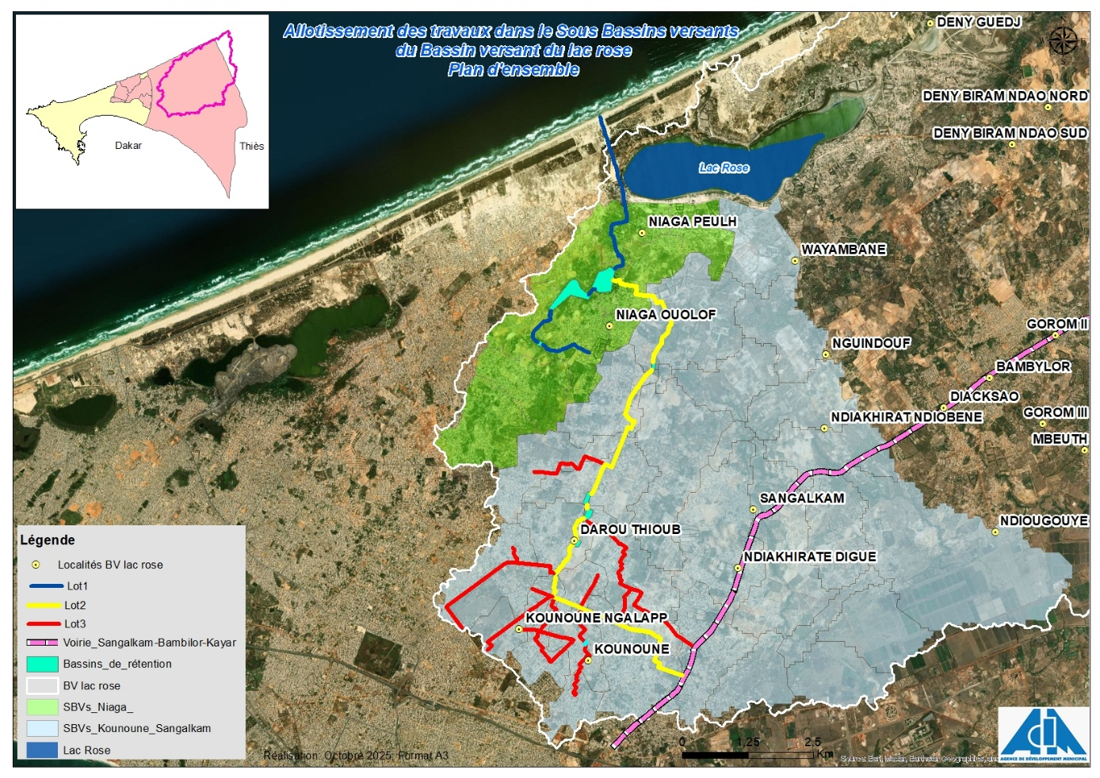
Carte des 03 lots :

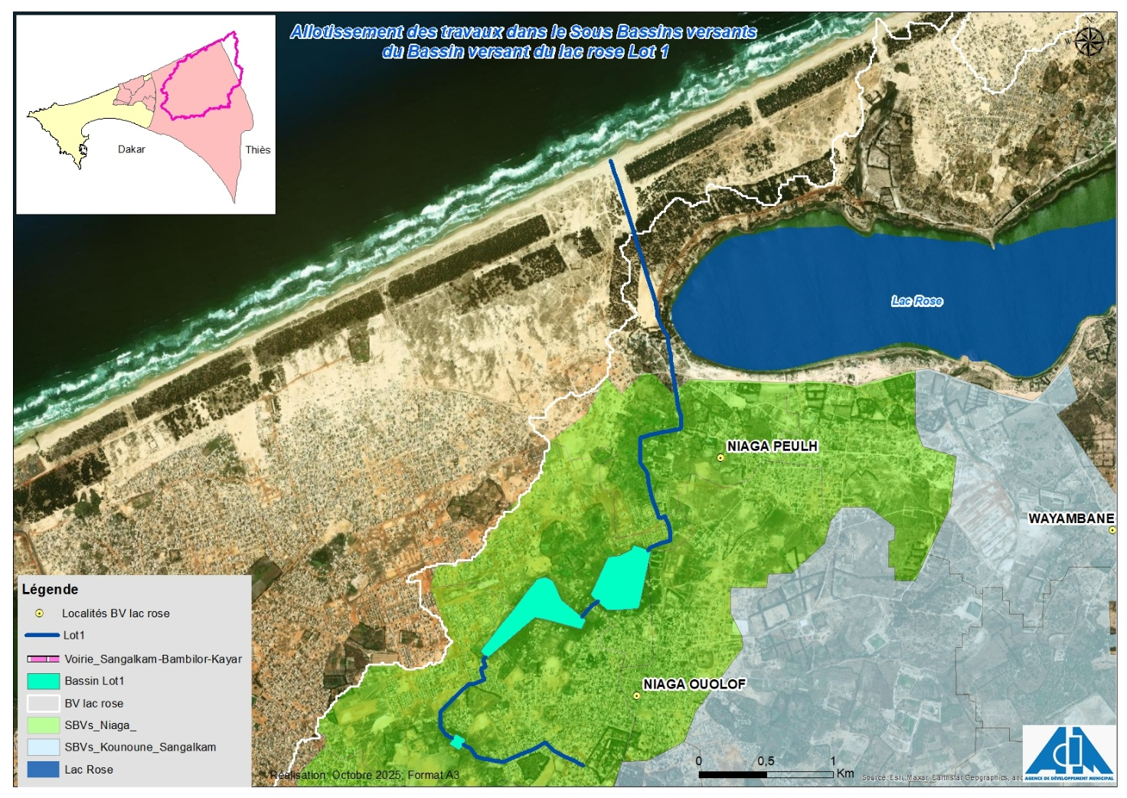
Carte du lot1

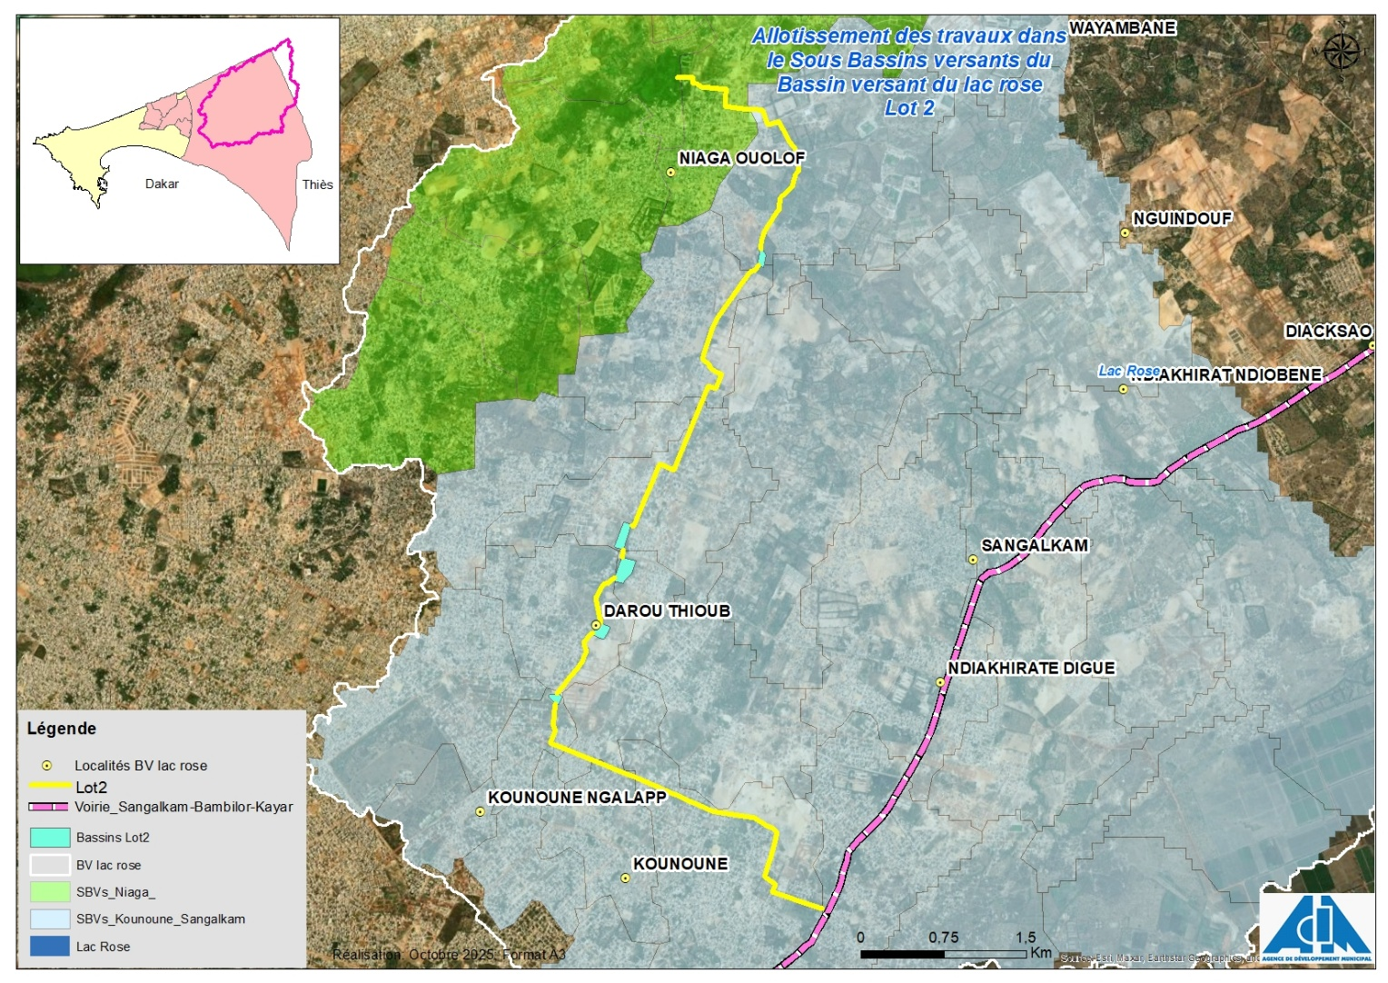
Carte du lot2

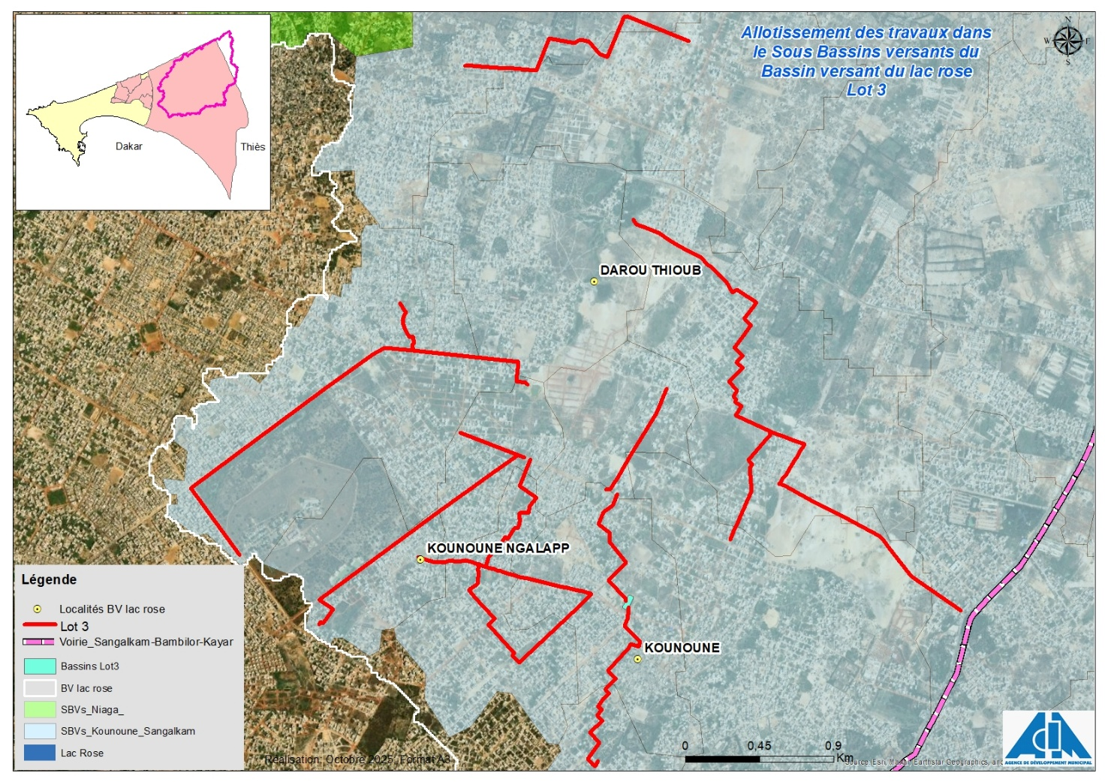
Carte du lot3

Canaux de drainage
Les canaux de drainage font un linéaire de 34,5 km pour les 03 lots, composé comme suit :
- 20,18 ml de canaux en béton armé de section rectangulaire ;
- 14,2 ml de conduites en PVC DN 500 mm.
Récapitulatif des canaux de drainage par lot
Section | Linéaire de canalisation
Section | Lot 1 | Lot 2 | Lot3
Canal rectangulaire 1.50 m x 1.50 m | 1 037 | -
Canal rectangulaire 2.00 m x 1.50 m | - | 1 911 | 3 884
Canal rectangulaire 3.00 m x 1.50 m | 3 719 | -
Canal rectangulaire 4.00 m x 1.50 m | - | 7 302
Conduite circulaire PVC DN 500 mm | 1 022 | 1 336 | 14 370
Total | 5 778 | 10 549 | 18 254
Les canaux de drainage sont munis de regards de visite régulièrement tous les 40 m au maximum ainsi qu’aux droit des regards avaloirs. Ils sont au total 818 unités.

Bassin de rétention
Neuf bassins de rétention sont prévus pour une capacité totale de stockage d’environ 849 160 m³. Leurs principales caractéristiques sont données dans le tableau suivant
Caractéristiques des bassins de rétention
Désignation | Bassins
Désignation | Lot1 |  |  | Lot2 |  |  |  |  | Lot3
Désignation | B1 | B2 | B3 | B4 | B5 | B6 | B7 | B8 | B9
Alt. Fond (m) | 1.1 | 3.5 | 4.52 | 3.77 | 10.83 | 11.1 | 11.8 | 12.7 | 18.1
Alt. A l'ARASE BR (m) | 5 | 8.8 | 7.25 | 6.3 | 13.6 | 14.1 | 14.85 | 16.5 | 20.8
Alt. NDPHE (m) | 3 | 5.45 | 5.42 | 5.77 | 12.83 | 13.1 | 13.81 | 14.7 | 19.1
Surface en gueule (m²) | 169 516 | 213 492 | 12 798 | 7 801 | 25 164 | 31 006 | 15 290 | 7 432 | 5 402
Capacité de stockage (mᵌ) | 304 500 | 377 301 | 9 788 | 13 366 | 45 785 | 56 418 | 26 989 | 11 200 | 4 160

Voiries en pavés
Les aménagements des voiries sont faits sur la base des emprises disponibles. Leurs largeurs sont de 7m ou 6m avec les deux profils en travers types suivants :
- Profil type 1 : il correspond aux voies avec trottoir sur les rues de largeur minimale 10 m. Sa largeur est de 7 m en plus de deux trottoirs de largeur 1 m en béton soit une emprise totale de 9m;
- Profil type 2 : il correspond à des emprises de rues moins importantes et comprend une chaussée en pavé de 5 à 6 m de largeur et des trottoirs de part et d’autre d’une largeur égale à 1 m. Leur largeur varie entre 7 et 8m selon l’emprise disponible.

Pour tous les deux types de profils, les corps de chaussées seront réalisés conformément aux chaussées existantes et en cours de construction dans la zone. Ils comprennent :
- pavé autobloquants ép. = 8 cm pour les voies d’accès et 6 cm pour les aménagements piétonniers et trottoirs. Il a été suggéré par les entreprises de prendre pour le pavé une épaisseur de 10 cm à la place de 8 cm pour la chaussée.

Au total, 25 500 ml de voiries en pavé sont prévus. Le tableau suivant donne pour chaque voirie, les équipements divers prévus pour chacun des trois lots.

Dispositif de rejet en mer (lot1)
Un dispositif de rejet en mer est prévu. Il comprend :
- 01 ouvrage de génie civil ;
- 30 ml de canalisations en fonte DN 1 600 mm ;
- 01 clapet anti-retour.

Aménagements paysagers et divers pour certains bassins de rétention
Certains de par leur position géographique (en zone urbaine) devront faire l’objet d’aménagement paysagers. Les aménagements comprendront :
- Des espaces verts de détente;
- Des aires de jeu pour enfant
- Des terrains de terrain multifonctionnel et de mini football au besoin;

Durée :
- 12 mois pour le lot1,
- 14 mois pour le lot2
- 16 mois pour le lot3

- Prise en compte des aspects environnementaux et sociaux

Le PROGEP II est exécuté conformément à la réglementation nationale en vigueur et aux normes Environnementales et Sociales du cadre environnemental et social (CES) de la Banque mondiale. Ainsi, il est classé à risque « Elevé », donc susceptible d'avoir des impacts significatifs sur l'environnement. Cette catégorisation est en convergence avec le Code de l’Environnement du Sénégal, qui le classe dans la catégorie 1, ce qui a nécessité l’élaboration d’une étude impact environnemental et social (EIES).
Eu égard à ce qui précède, les travaux susmentionnés seront réalisés en conformité avec les exigences environnementales et sociales nationales et de la Banque mondiale
Par conséquent, selon les obligations qui seront définies dans le cadre du Marché, l'Entrepreneur devra respecter les dispositions environnementales, sociales, santé et sécurité. Le Soumissionnaire proposera aussi dans son offre une méthodologie environnementale, sociale, santé et sécurité décrivant la manière dont il compte s’y prendre pour intégrer et mettre en œuvre les mesures et recommandations environnementales et sociales ainsi que la manière dont il compte éviter ou minimiser les effets négatifs liés aux travaux.
Conformément aux dispositions contractuelles, l’Entrepreneur soumettra et mettra en œuvre de manière adéquate le Plan de Gestion Environnementale et sociale Chantier (PGES-C), le Plan Hygiène et Sécurité (PHS), le Plan de préparation et de réponse aux situations d’urgence, le Code de Conduite.
Egalement, les mesures ressorties du Plan de Gestion Environnementale et sociale de l’EIES seront prises en compte dans l’offre et lors des travaux.

- Mode de passation

Appel d’offre Internationale avec des Critères notés. Les enveloppes extérieures de l’Offre marquées « ORIGINAL DE L’OFFRE », et les enveloppes intérieures marquées « PARTIE TECHNIQUE » seront ouvertes en présence des représentants des Soumissionnaires et de toute personne qui souhaitent assister à l’ouverture des plis

Les Offres seront évaluées conformément au processus d'évaluation défini dans le dossier d'appel d'offres. Les pondérations suivantes s'appliqueront aux Critères notés (y compris les facteurs techniques et autres que le prix) : La pondération de l’offre technique est : T= 30% , La pondération de l’offre financière est : F= 70% pour les trois lots

CRITÈRES NOTES LOT1, LOT2, LOT3:

Facteurs techniques |  | Pondération
Dimension Gestion de risques Critères performance technique et financière de l’entreprise (sur la base des marchés exécutés lors des 5 dernières années) dans le domaine | Performances passées en terme d’expérience spécifique de construction et de gestion de contrat lors des 5 dernières années (10%)  Performances passées en terme d’expérience Spécifique lors des 5 dernières années, 20% | 30%
Dimension qualité: | - Expérience et qualifications pertinentes du personnel clé proposé dans l’offre (25%)  - Méthodologie de travail et organisation (20%)  - Matériel adéquat : dépassant le minimum requis (25%) | 70%
 |  | 100%

